การใช้งาน Endpoint Central

การใช้งานแบบ Admin

การดึงข้อมูลจาก Endpoint Central ผ่าน API
สามารถทดสอบการ Get ข้อมูลได้จาก Postman

การสร้าง API Key Endpoint Central
คลิกที่เมนู Admin >> API Key Management
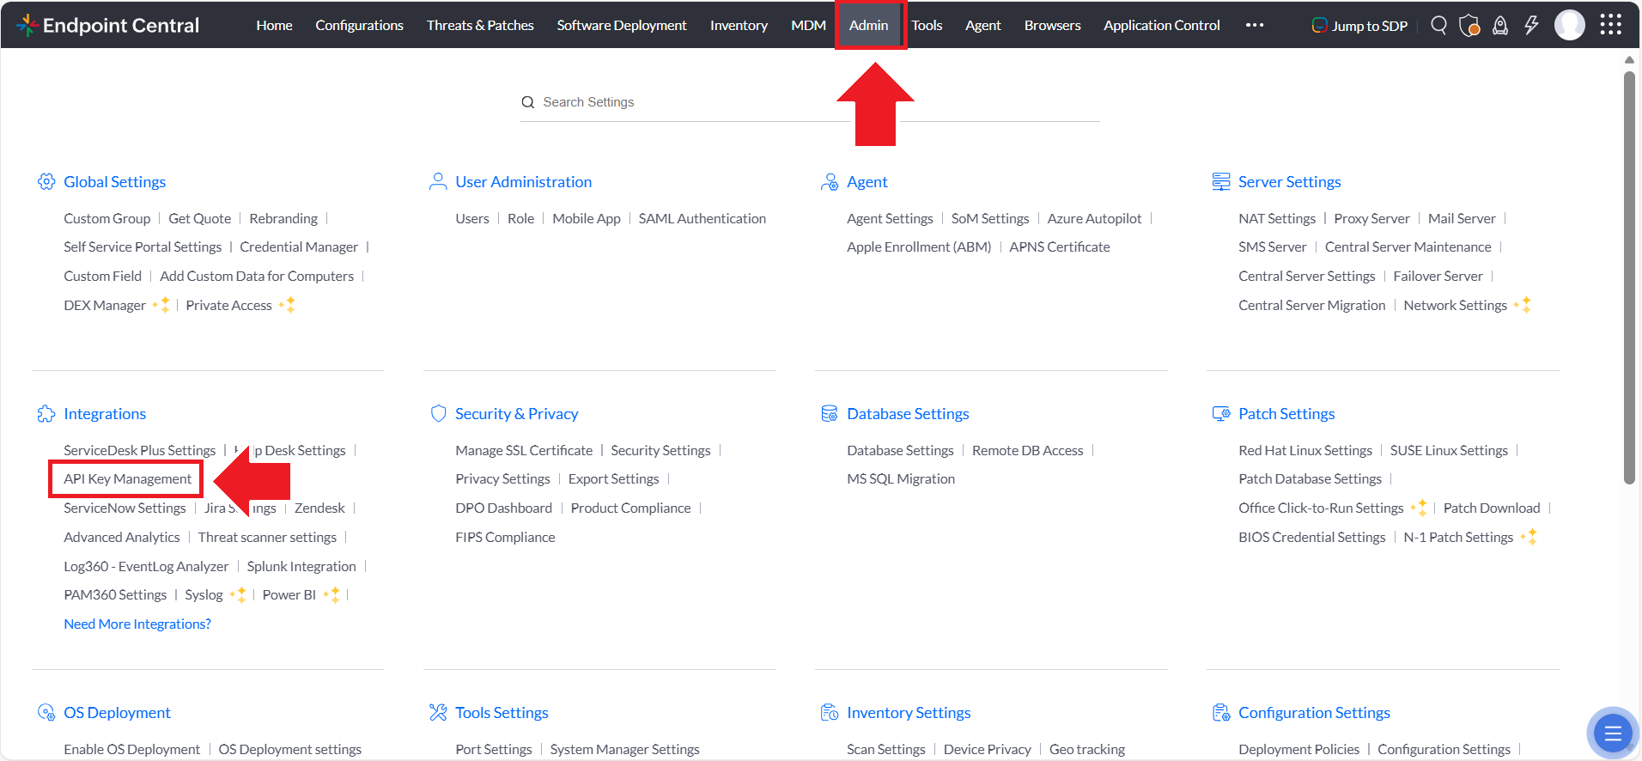

คลิกที่เมนู Generate Key
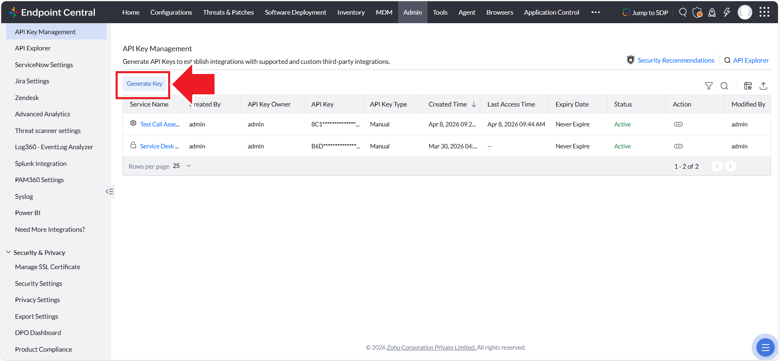

การตั้งค่า Service Name ให้เลือก Custom Integrations และตั้งชื่อ Service name
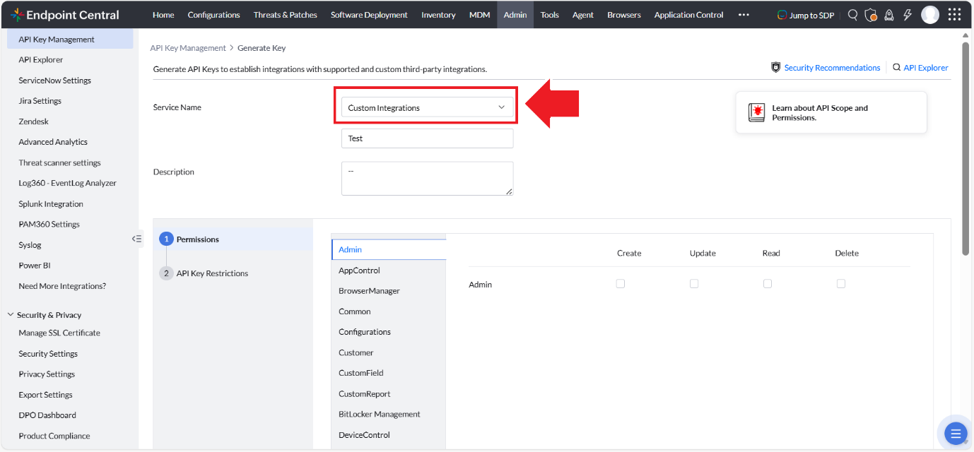

การตั้งค่า Permissions หากต้องการแค่ GET ข้อมูลในส่วนของ Asset ให้เลือก Inventory และกำหนดสิทธิ์ที่ต้องการ
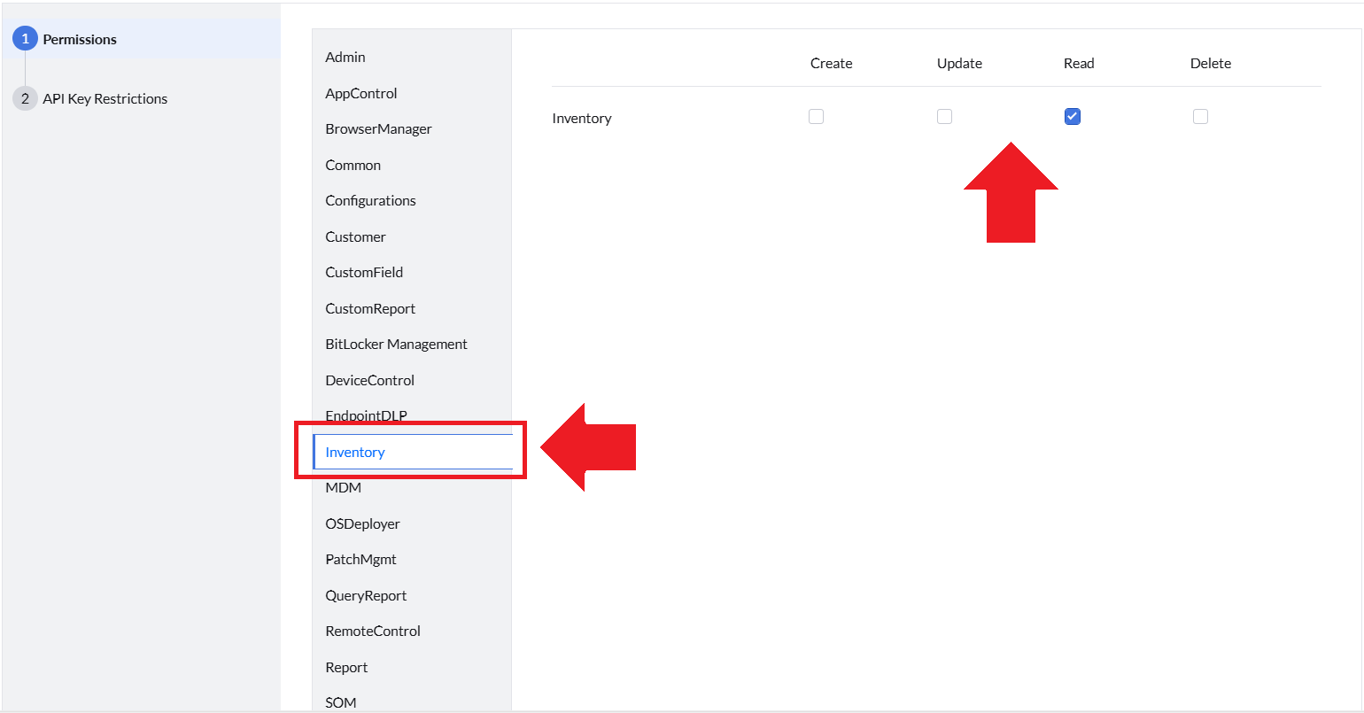

เมื่อกด Generate Key จะได้ API Key
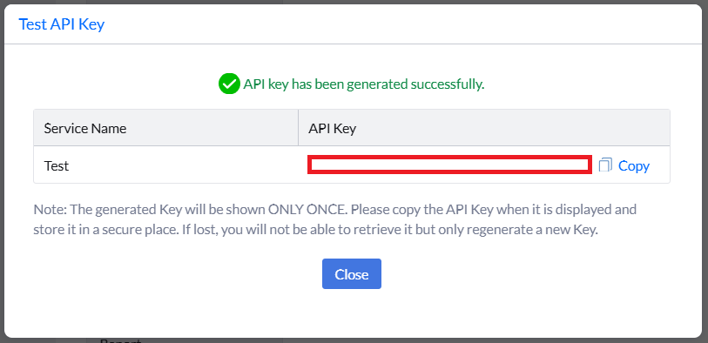

ในหน้า API Key Management จะแสดงรายการ API Key ที่ Gen ออกมาใช้งาน
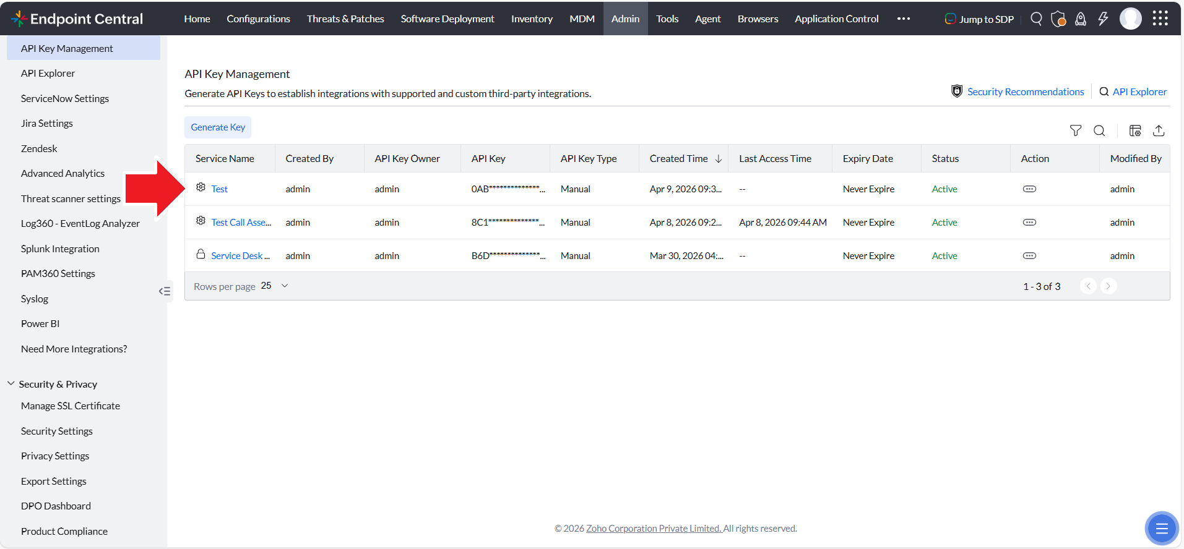

การทดสอบ API จากหน้า Endpoint Central

การทดสอบ API จาก Endpoint Central ด้วย Postman

